**Tarte au fromage blanc**

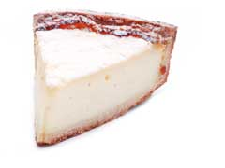

* **Temps de préparation :** 30 mn
* **Temps de cuisson :** 40 mn
* **Budget :**Bon marché
* **Difficulté :**Facile

Pour 8 personnes

**Ingrédients pour Tarte au fromage blanc**

1 pâte brisée  
500 g de fromage blanc  
1 dl de crème fraîche  
3 œufs  
40 g de Maïzena  
135 g de sucre  
1 sachet de sucre vanillé

**Préparation pour Tarte au fromage blanc**

Mélanger 500 g de fromage blanc avec le décilitre de crème fraîche. Mettre les 3 jaunes d'œufs, les 40 g de Maïzena, 135 g de sucre et 1 sachet de sucre vanillé.  
Monter les blancs en neige.  
Mélanger délicatement les blancs en neige avec la préparation au fromage blanc.  
Verser le tout dans la pâte brisée, préalablement piquée dans le fond.  
Faire cuire au four à 200°C pendant 40 mn.  
Démouler une fois à température ambiante.